«Память в сердце не должна умирать вместе с нами, а должна оставаться в памяти потомков».
В. Яворская
22 апреля на кафедре «Географии и экологии» прошло мероприятие, посвященное 80-летию В.Н. Яворской, ветерана труда, краеведа, экскурсовода. В рамках мероприятия была представлена выставка книг и периодических изданий. | 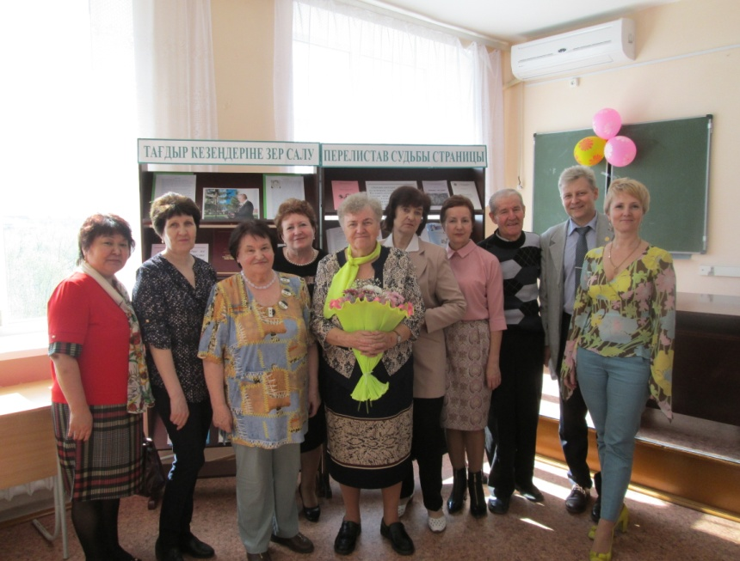

Список литературы:

- Зинина Е. С любви начинается Родина!: о В.Н.Яворской, преподавателе СКГУ, краеведе / Зинина Е. // Проспект СК. - 2006. - 21 апреля
- Кучеренко А. С любовью к родному краю / Яворская В. // Петропавловск КZ. - 2010. - 16 сентября
- Моя земля - моя судьба: к 80-летию со дня рождения В.Н.Яворской // Северный Казахстан. - 2016.- 21 апреля
- Ольков М. Две страницы из летописи Петропавловска / Ольков М. // Неделя СК. - 2014. - 24 января
- Пискунова Ю. Подвижник Северного Приишимья: к 75-летию В.Н. Яворской - краеведе СКО / Пискунова Ю. // Проспект СК. - 2011. - 22 апреля.
- Сераш О. Вера Яворская: "Память должна оставаться в сердцах потомков": к 80-летию со дня рождения известного краеведа Яворской В.Н. / Сераш О. // Проспект СК. - 2016.- 22 апреля
- Шейкина Т. Перелистав судьбы страницы: о В.Н.Яворской, преподавателе СКГУ / Шейкина Т. // Добрый вечер. - 2006. - 21 апреля
- Яворская В. Первый выпуск ЕГФ / Яворская В. // Северный Казахстан. - 2014. - 19 июля
- Яворская В. Золотые кони Казахстана / Яворская В. // Неделя СК. - 2014. - 20 июня
- Яворская В.Н. Люби и знай свой край: история СКО / Яворская В.Н. // Неделя СК. - 2013. - 11 октября
- Яворская В. Первый православный храм / Яворская В. // Северный Казахстан. - 2012. - 21 апреля
- Яворская В. В нем - вся моя жизнь: история СКГУ // Северный Казахстан. - 2012.-31 марта
- Яворская В. Мой первый друг, мой друг бесценный: край родной // Провинция. - 2010 - №1.-С.57-59
- Яворская В.И. Петропавловск торговый: к 255-летию города / Яворская В.И. // Добрый вечер. - 2007. - 15 июня
- Яворская В. Улицы моего детства // Добрый вечер.-2007. - 22 июня
- Яворская В. Долина Ишима - красивейшее место в Северном Казахстане / Яворская В. // Проспект СК. - 2006. - 18 августа
- Яворская В. Улицы Петропавловска: краеведение / Яворская В. // Проспект СК. - 2006. -20 октября
- Яворская В. Судьба архитектурных шедевров Петропавловска // Мой город.-2006.- №1.(15).- С. 28-29
- Яворская В. Согровский заказник - место редкое, заповедное // Мой город.-2006.- № 2 (16) .-С.30
- Яворская В. Храмы Петропавловска // Мой город.- 2004. - №1(7).-С.18-19
- Яворская В. Копай - город / Яворская В. // Северный Казахстан. - 2003. - 5 сентября
- Яворская В. Петр Павлович Ершов // Мой город.-2003.- №1(3).- С.19-20
- Яворская В. Дар общения (из опыта работы лектора общества «Знание», преподавателя педагогического института) // Энтузиасты идеологической работы.- Петропавловск.-1986.- С.23-25
- Яворская В. О создании заповедных территорий в Северо-Казахстанской области // Изучение и освоение природных ресурсов Казахстана. - Алма-Ата, 1985.- С.70-72

